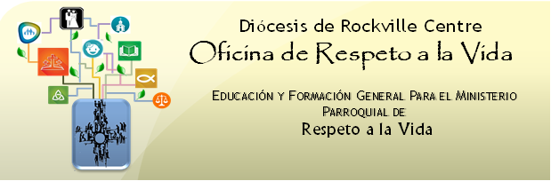
La oficina de Respeto a la Vida de la diócesis de Rockville Center invita a TODOS los miembros de la parroquia que deseen saber más sobre el Respeto a la Vida o desea involucrarse en el ministerio parroquial de Respeto a la Vida.

El entrenamiento consiste de:
- Evangelio de la Vida (Los fundamentos del Ministerio Respeto a la Vida y su Historia
- Educación
- Cuidado y Servicios Pastorales
- Política Publica
- Oración
Para mayor información
www.respectlife.drvc.org/educacion-en-linea-construyendo-una-cultura-de-vida/

